Wiosenne prace plastyczne – drzewko 10 technik

Drzewo można namalować farbami, tuszem lub wykleić na przykład z plasteliny, czy bibuły. Albo wykorzystać poniższy szablon.
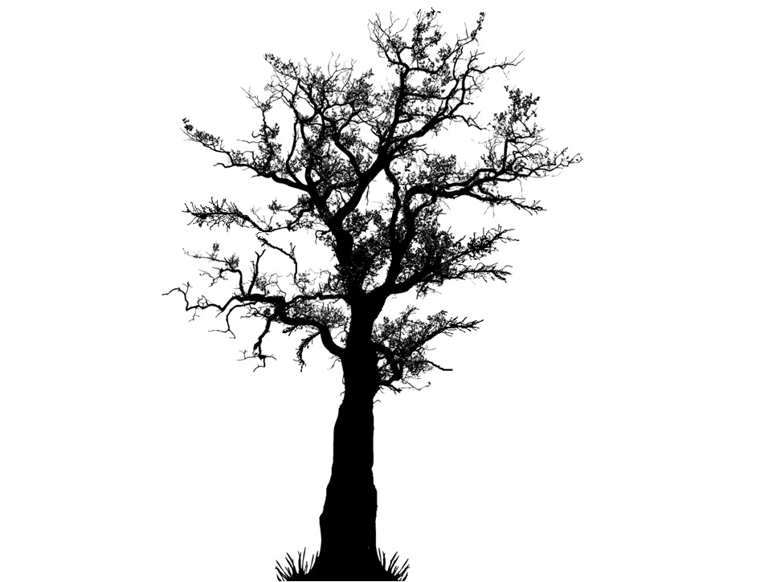
Do malowania możecie używać różnych narzędzi np: pędzla, szczotki, gąbki, patyczków, pomponika, ziemniaka, kawałek tektury, czy bąbelkową folię. To co znajdziecie w domu możecie wypróbować.
Podobnie jest z wykonywaniem kwitnących kwiatków. Część z nich można wykonać z plasteliny inne z bibuły, ze zwiniętych pasków, stemplowania lub rozcierania pasteli.

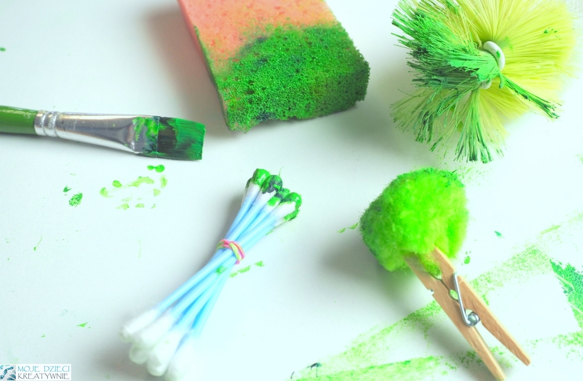

Wiosenne prace plastyczne

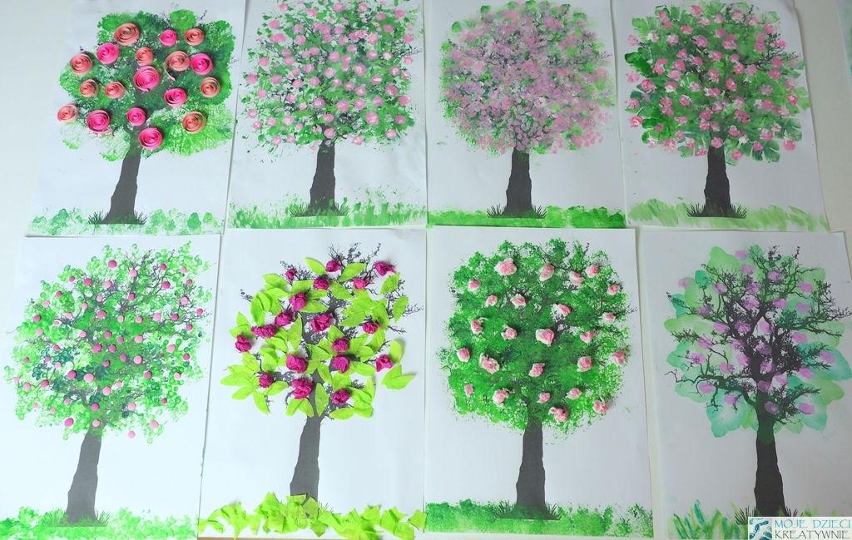
Drzewko wykonane techniką rozcierania suchych pasteli.
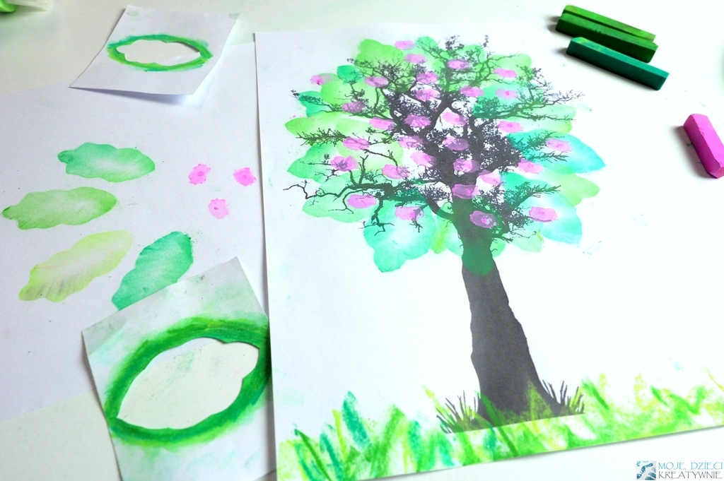
Techniki malowania, stemplowania i odbijania, które możecie wykorzystać podczas tworzenia wiosennego drzewka.
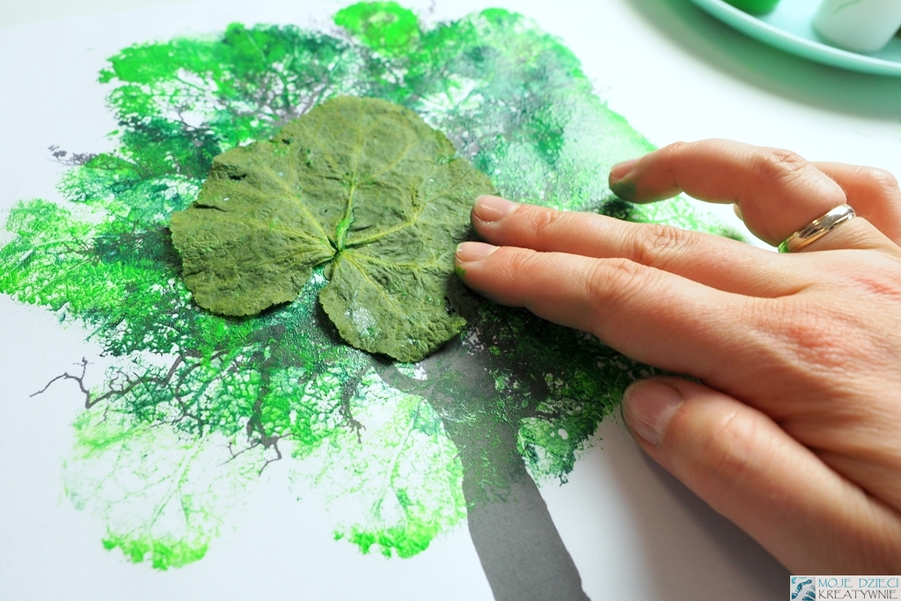
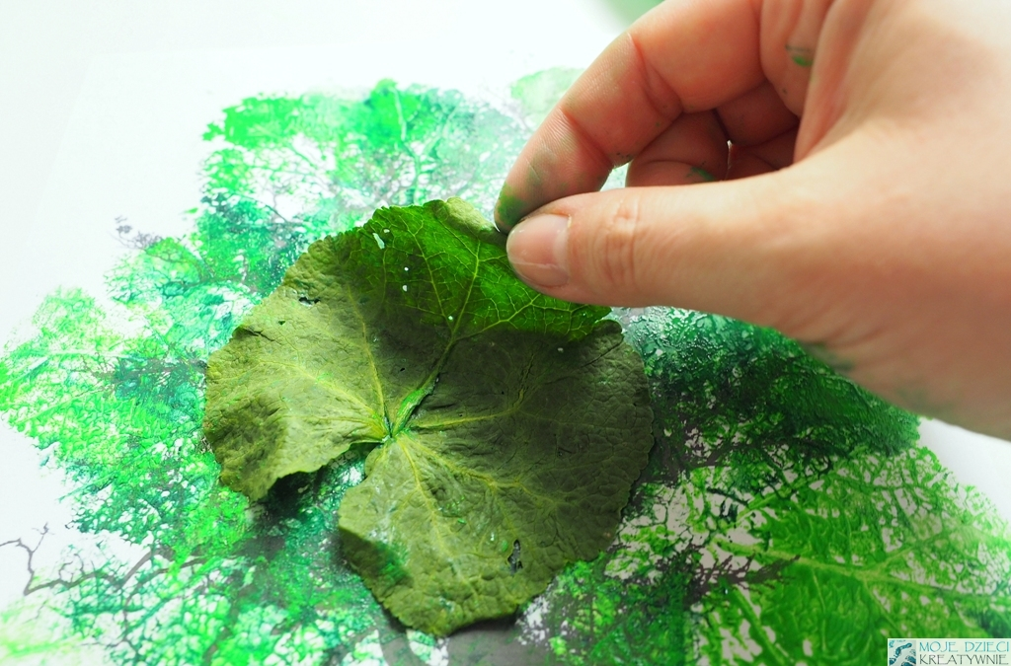
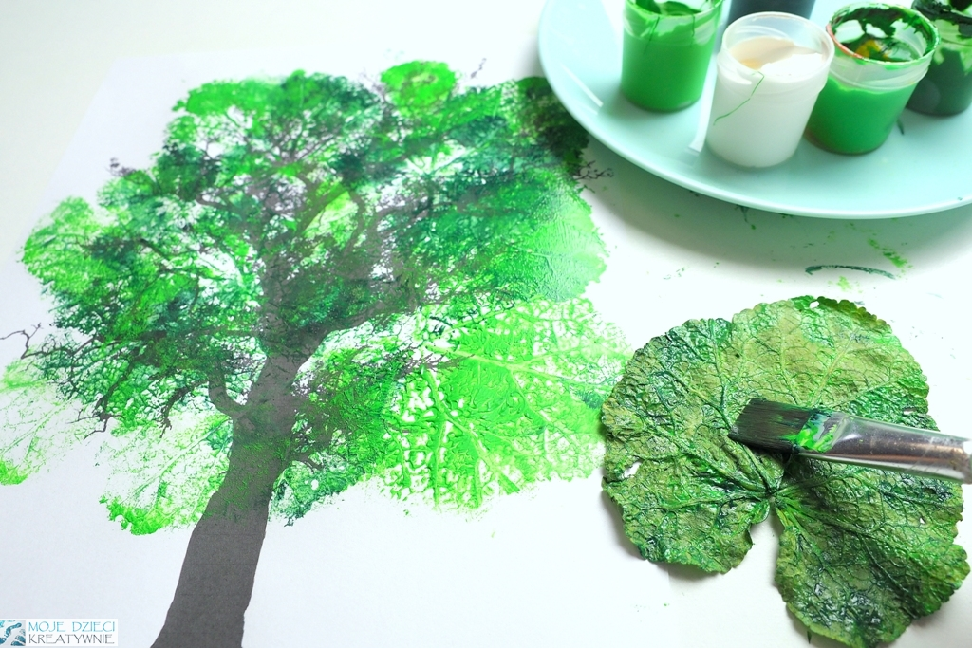
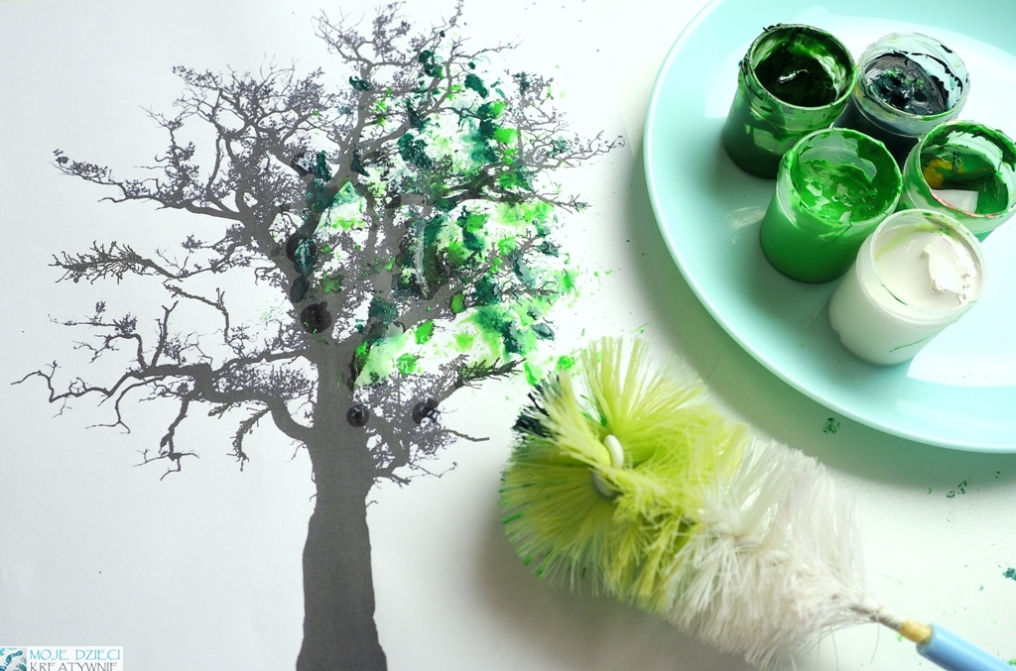
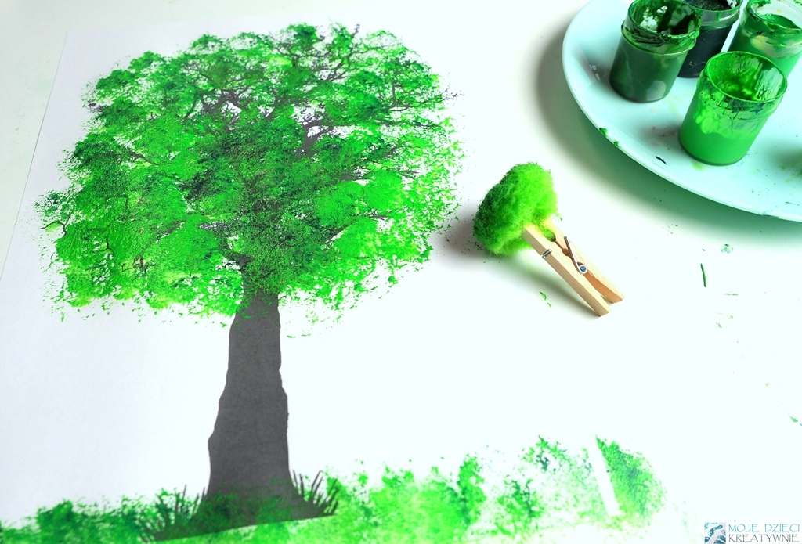
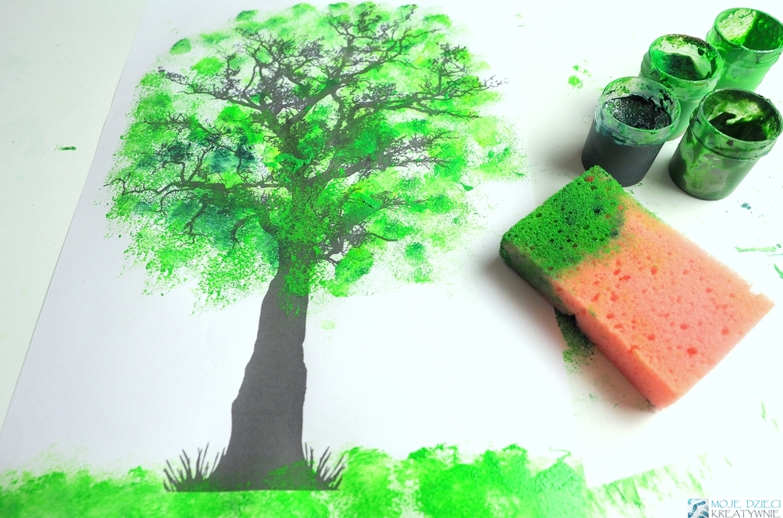
Wiosenne drzewko wyklejane z kawałków bibuły.
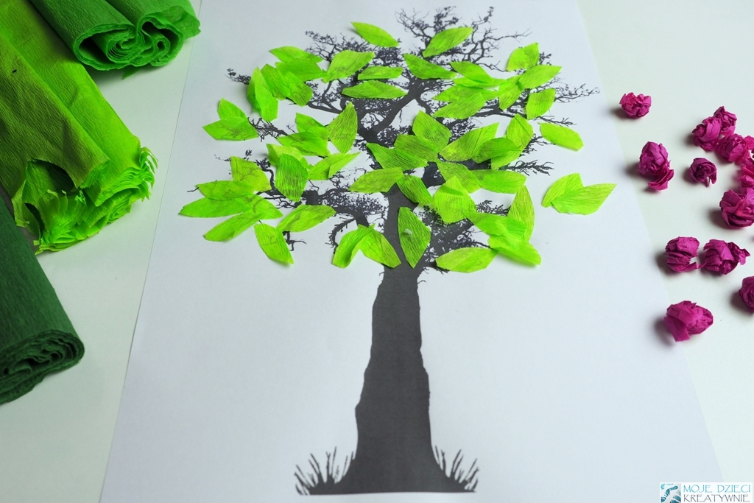
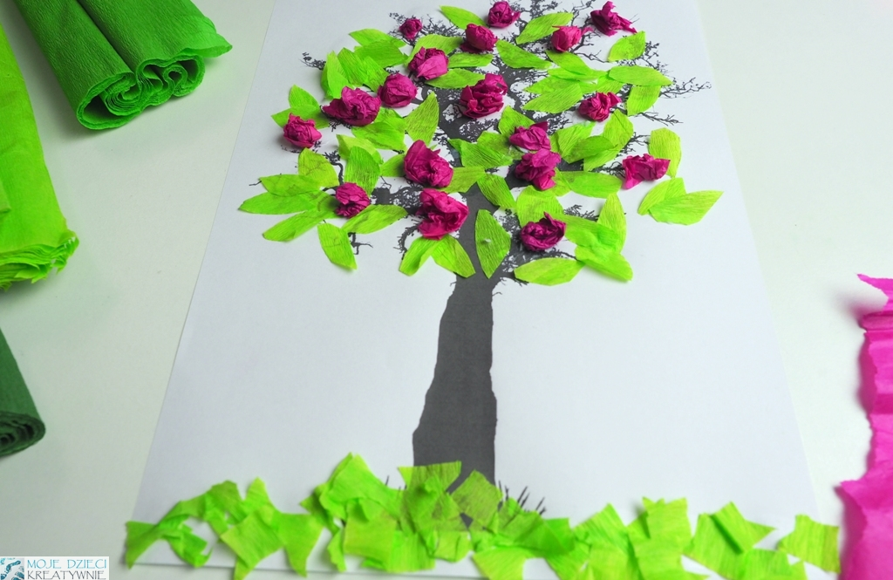
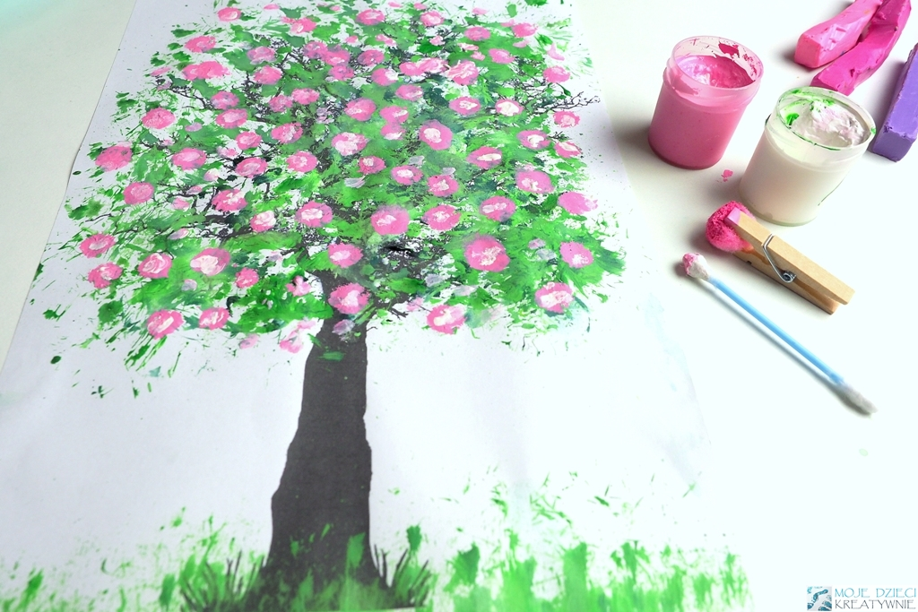
Wiosenna praca plastyczna pomalowana z pomocą stemplowania patyczkami i wyklejana plasteliną.
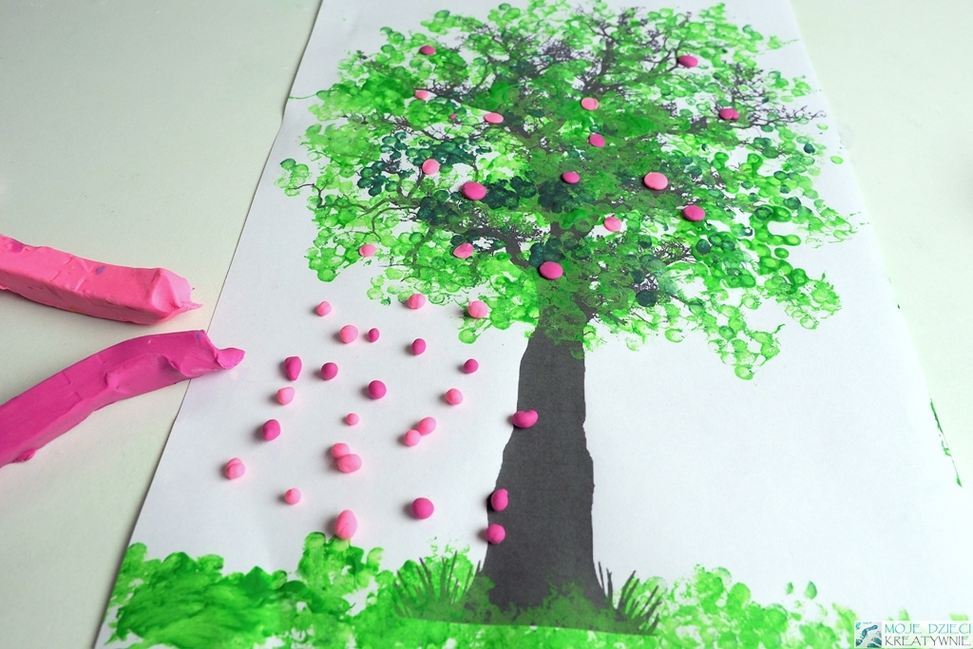
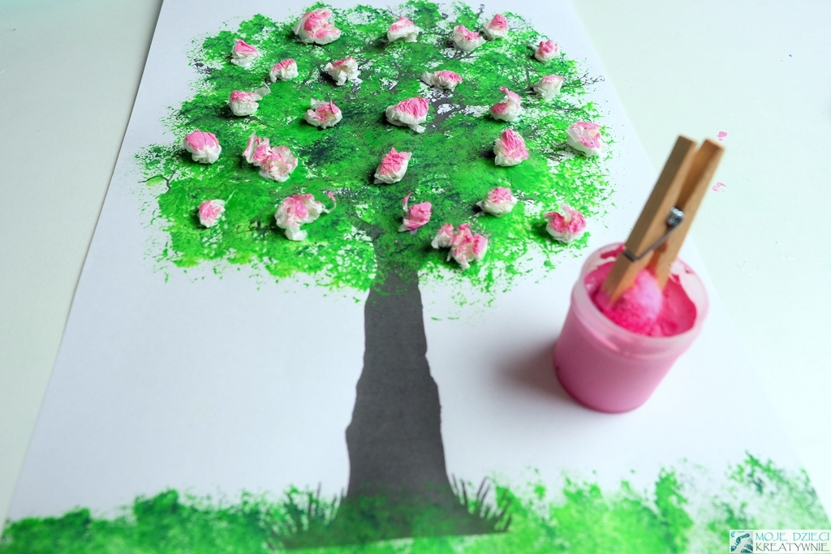
Wiosenne drzewko stemplowane ziemniakiem.
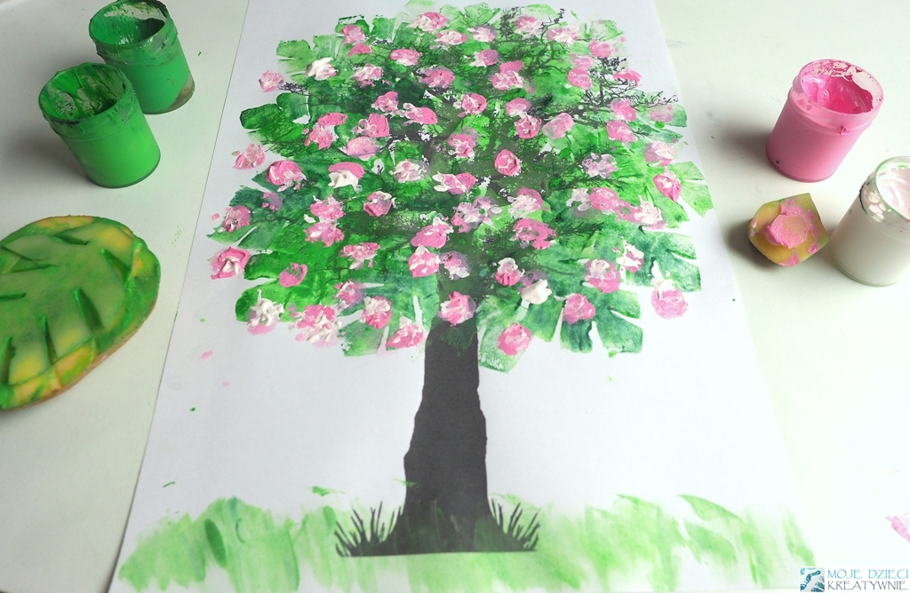
Barwienie wacików za pomocą pipety lub pędzlem.
